Temat: Prostokąt i kwadrat- zadania 10.05.2021
Zadanie1

Zadanie2.
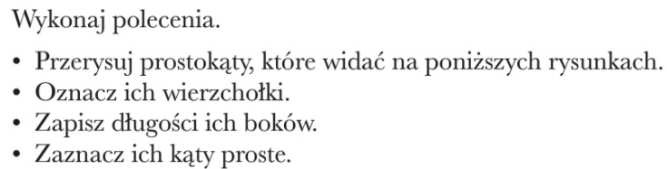
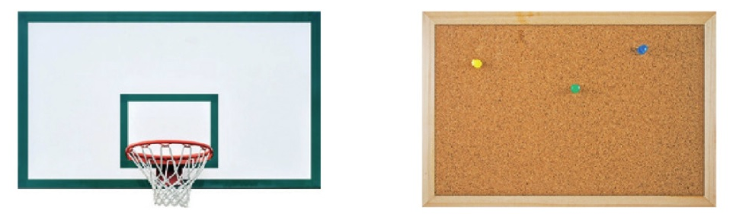

Zadanie3
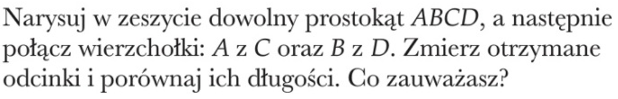

Zadanie4 Wskazówka: Każdy kwadrat jest prostokątem.
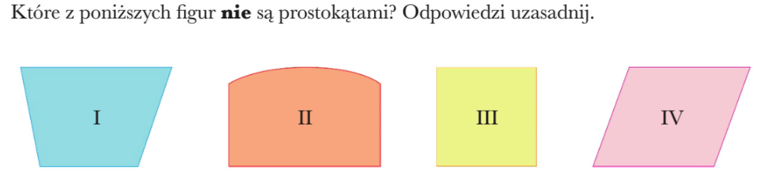
Prostokątami nie są figury ………………………………………………………….

Zadanie5 Wskazówka: Aby obliczyć drugi bok, który jest 4 razy krótszy należy
8 : 4

Zadanie6

AB II ……….. BC II ……..
AB I ……. AB I …….
BC I ……. BC I …….
Zadanie7 Jeżeli pierwszy bok będzie miał 6cm, a drugi będzie o 2cm należy odjąć 6cm-2cm = ……

